Game Design DoCument

[Sous-titre du document]

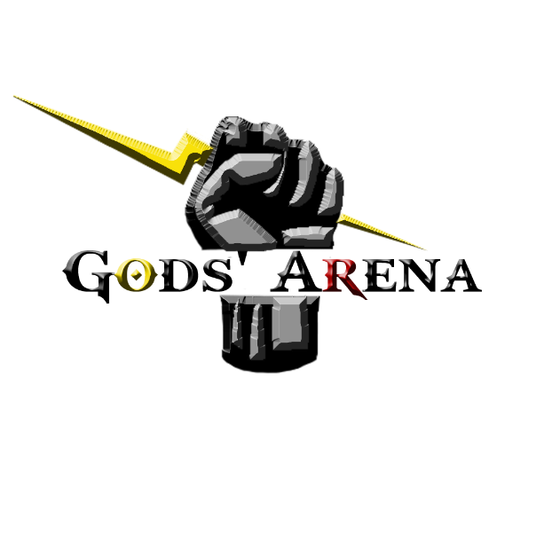

04 décembre 2013

Rivet ALexandre - helaine maxime



# Game Overview

# PRESENTATION

**Fiche signalétique :**

**Nom :** Gods’ Arena

**Genre :** Multi Online Battle Arena  
**Support :** PC (Clavier / Pad)  
**Cible :** Challengers, Plateformers.  
**Nombre de joueurs:** 2 à 6 joueurs

**Concept :**

Batailles multi-joueurs en arène chronométrées sur le thème «  Mythologie », passant du labyrinthe, au jeu de plateformes. Ces différents challenges seront à disposition des joueurs afin de prouver leur dextérité et leur sens du combat à plusieurs ou en solo. Un système de chronomètre lors des batailles renforcera cette idée de challenge.

**Univers :**

Les dieux ont créé une immense arène pour reproduire les batailles épiques de la mythologie (grecque, nordique etc.). Les joueurs prendront possessions des héros (Thésée, Dédale, Icare, Thor, …) ou des anti-héros (Minotaure, Poséidon …) pour s’affronter et revivre des combats palpitants et grandioses, dignes des grandes légendes. Les challengers devront user de stratégie et de détermination afin de prouver aux Dieux qu’ils sont dignes d’être les champions de cette arène.

# USP

* **Editeur de map, permettant de recréer sa propre bataille.**
* **Différents modes de bataille afin de diversifier le Game Play.**
* **Ajout d’un chronomètre dans n’importe quel mode afin de renforcer le côté « challenge » du jeu et d’augmenter les récompenses remportées en fin de partie.**

# References

SMITE : Pour l’univers mythologique et les décors :

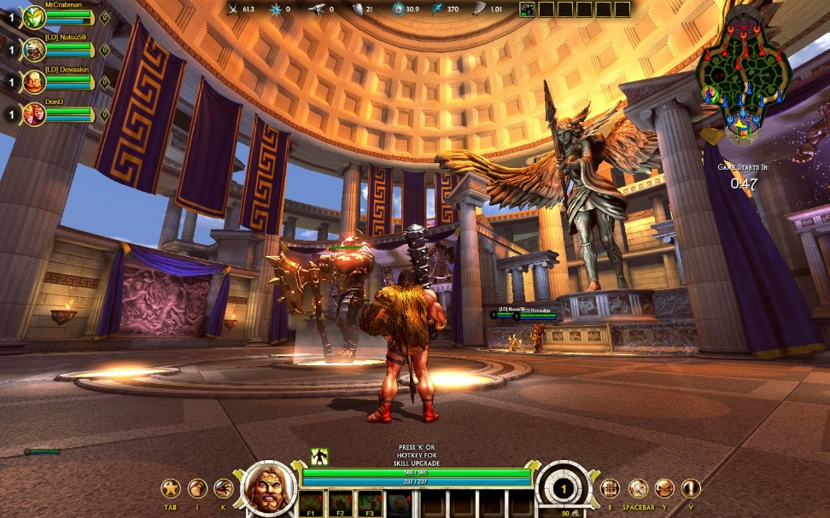

God of War : Pour son Game Play nerveux et orienté « Action » :

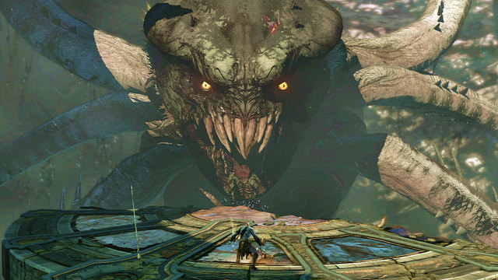

Minotaure Maze : Pour le système de course dans un labyrinthe :

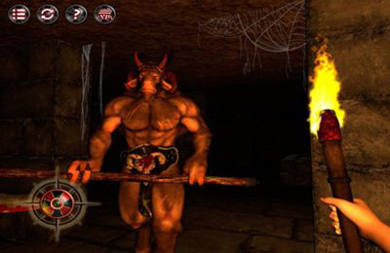

# Personnages

1. Thésée

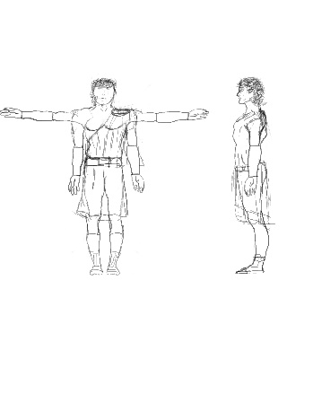

Dans la mythologie grecque, est un héros de l'Attique, fils d'Égée et d'Éthra.

Athènes vit un drame : depuis la mort de son fils et sa victoire sur les Athéniens, Minos, roi de Crète, exige que la ville lui envoie tous les 9 ans un tribut de sept jeunes hommes et de sept jeunes filles qu'il donne en pâture au Minotaure. Thésée décide de mettre fin à ce carnage et se rend en Crète avec les jeunes victimes afin de tuer le monstre3. Égée fait tout pour le convaincre de rester, mais Thésée reste inébranlable. C’est grâce au pouvoir du fil d’Ariane et du glaive d’Ariane qu’il pourra tuer le minotaure et retrouver la sortie du labyrinthe.

1. Dédale

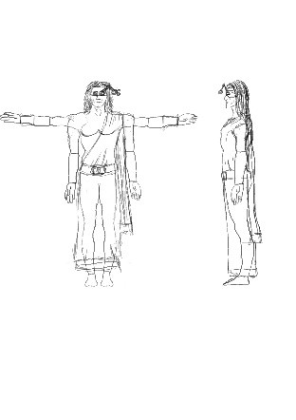

Dédale est un personnage de la mythologie grecque, un Athénien, descendant de la famille royale issue de Cécrops. Il est principalement connu pour être un inventeur, un sculpteur et un grand architecte, alliant génie esthétique et ingéniosité technique et pour avoir notamment conçu le labyrinthe pour enfermer le Minotaure. Il utilisera son ingéniosité pour sortir Thésée, son fils Icare ainsi que lui du Labyrinthe.

1. Icare

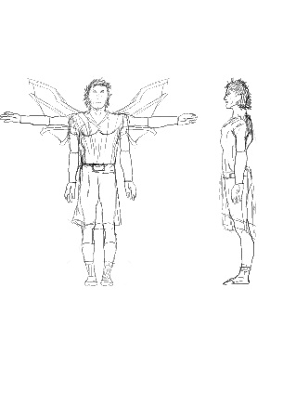

Dans la mythologie grecque, Icare est le fils de l'architecte Dédale. Son père lui construisit des ailes de cire afin de s’enfuir du Labyrinthe. Mais il ne devra pas se rapprocher trop près du Soleil à cause de la chaleur, ni trop près de la mer à cause de l’humidité.

1. Minotaure

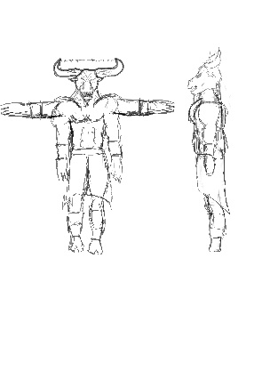

Le Minotaure est, dans la mythologie grecque, un monstre fabuleux possédant le corps d'un homme et la tête d'un taureau. Né des amours de Pasiphaé et d'un taureau blanc envoyé par Poséidon, il fut enfermé par le roi Minos dans le labyrinthe, situé au centre de la Crète, qui fut construit spécialement par Dédale afin qu'il ne puisse s'en échapper et que nul ne découvre son existence.

1. Persée

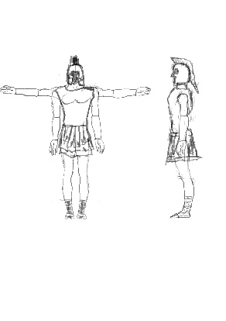

Persée, roi d'Argos, est l'un des plus grands héros de la mythologie grecque. Il se voit confier par Polydectès, le roi de l'île de Sériphos, la mission de tuer la Gorgone Méduse, dont la chevelure est faite de serpents et dont le regard pétrifie ceux qu'il atteint. Il devra se servir du pouvoir de la tête de Méduse pour vaincre le Kraken et Poséidon.

1. Poséidon

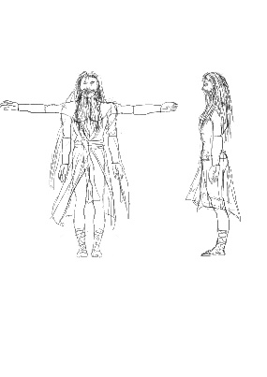

Poséidon est le dieu des mers et des océans en furie, ainsi que l'« ébranleur du sol » — dieu des tremblements de terre et des sources dans la mythologie grecque. Son symbole principal est le trident, qu'il reçoit des Cyclopes pendant la Titanomachie. Il peut contrôler le Kraken et devra se servir de ce pouvoir pour vaincre Percée.

# GAMEPLAY

# SYSTEME DE JEU

**But du jeu :** Remporter la bataille choisie.

**Objectif du joueur :** Vaincre ses ennemis et atteindre les objectifs garantissant sa victoire.

**Types d’interactions sur les champions**: Les champions ont des capacités qui leurs sont propres. Les champions diffèrent selon le mode de jeu. Dans le labyrinthe de Dédales, les héros pourront activer des sorts sur leurs alliés. Et dans la bataille contre le Kraken, chaque joueur pourra bloquer son adversaire, le tuer ou le faire tomber dans l’eau grâce à ses sorts.

**Types d’interactions sur l’environnement :** Selon, le mode il existe différents types d’interaction avec le décor. Dans le labyrinthe de Dédale, certains champions pourront passer à travers les murs et activer des pièges. Et dans le Combat contre le Kraken, les plateformes sont destructibles. Dans ces deux modes, un système de mort subite permet de limiter le temps d’

**Conditions de victoire :**

Labyrinthe de Dedale :

**Pour gagner la manche :**

**Pour les héros :** Icare doit récupérer les ailes parfaites situé aléatoirement dans le labyrinthe.

**Pour les minotaures**: Vaincre les Héros. Ou seulement Icare.

**Pour perdre la manche :**

**Pour les héros :** Mourir ainsi que ses alliés. Ou Icare meurt. De plus les ailes peuvent f ondre si la partie dure trop longtemps.

**Pour les minotaures**: Les héros obtiennent les ailes d’Icare.

Bataille contre le Kraken :

**Pour gagner la manche :** Vaincre son adversaire en le poussant dans l'eau ou en le tuant.

**Pour perdre la manche :** Tomber dans l'eau ou mourir.

**Pour gagner la partie : gagner deux manches.**

# Game Play Principaux

Le Game Play est définie par les deux modes jeux, Labyrinthe de Dédale et la bataille contre le Kraken, eux même définie par 3 pivots centraux : la course, la survie, et les capacités de chacun des Héros.

# Labyrinthe de Dedale

1. La course

Dans cette phase de Game Play, le joueur devra courir afin de trouver les ailes d’Icare et faire gagner son équipe. Cette phase est particulière au joueur qui contrôle le héros Icare, car c’est le seul qui devra récupérer ces fameuses ailes. Il devra avec l’aide de ses alliés trouver le bon chemin à travers le labyrinthe tout en évitant de se faire capturer par les minotaures, et le plus vite possible avant que les ailes de cires ne fondent.

Pour les minotaures, il est primordial de tuer son objectifs (l’un des héros) afin qu’Icare se retrouve seul face aux trois minotaures, et ne puisse trouver les ailes. Pour cela les minotaures courent plus vite que les héros. Un mode supplémentaire permet de rajouter un chronomètre afin que les joueurs essayent de finir la partie le plus vite possible et battent leur record et celui de leurs amis.

1. La survie

Cette phase est commune à tous les joueurs de Héros. Pour Icare, il devra survivre pour ne pas faire perdre son équipe, car on le répète, il est le seul à pouvoir récupérer les ailes. Pour les autres héros, il est important de survivre afin de guider et d’apporter une aide précieuse à Icare afin de remporter la partie. Cette phase ne concerne pas les minotaures, qui sont invincibles.

1. Les capacités

Chaque héros ou anti-héros possèdent des capacités qui permettent de réaliser les phases de Game Play précédentes.

Icare:

Sort spécial: Donner de la vitesse à un allié. Par défaut la vitesse est attribué à Icare, si elle est donnée à un allié, Icare perd ce booste.

Sort défensif : Donne la possibilité de passer à travers un minotaure.

Dédale:

Sort spécial : Donne la possibilité de passer à travers certains murs.

Sort défensif : Active un piège proche de lui ou d’un allié. Ces pièges bloquent un minotaures pendant un court laps de temps.

Thésée :

Sort spécial : Donne un soldat à un allié. Par défaut, il a 3 soldats avec lui, il en perd autant qu’il en donne à ses alliés. Ces soldats ralentissent un minotaures pendant un court laps de temps.

Sort défensif : Utilise le fil d’Ariane sur lui ou sur un allié. Sur un allié, cela montre pendant un certain temps, le chemin jusqu’à Thésée. Sur lui, cela montre le chemin vers les ailes d’Icare.

Minotaure Gardien :

Sort spécial: détecte sa cible (ici Thésée), grâce à un compteur de "pas" qui réduit plus il s'approche du héros.

Sort défensif: étourdit les soldats pendant un certain temps.

Minotaure Chasseur:

Sort spécial: détecte sa cible (ici Icare), grâce à un compteur de "pas" qui réduit plus il s'approche du héros.

Sort passif: Plus agile, personne peut lui passer à travers.

Minotaure Berzerker:

Sort spécial: détecte sa cible (ici Thésée), grâce à un compteur de "pas" qui réduit plus il s'approche du héros.

Sort défensif: Ne peut être bloqué ou ralentit que par des soldats.

Tous les héros peuvent appliquer leurs sorts sur un allié, grâce au changement de vue de caméra. Le fait que chaque héros a son « counter » à sa poursuite, oblige au reste de son équipe de s’entraider et intensifie la phase de Survit. Un indicateur clignotera quand un allié demandera de l’aide.

1. La place de la caméra

De base la caméra est à la vue 3ème personne. La caméra est au centre du Game Play du mode Labyrinthe, dans le sens que le joueur va devoir switcher de vue entre chacun de ses alliés afin d’activer un de ses sorts sur eux. Seuls les minotaures n’auront accès à ce mode de caméra libre. Mais pendant ce changement de caméra, le héros ne pourra plus bouger.

1. L’IA

Ici l’IA correspondra aux soldats que Thésée appelle. Ils suivront le héros à qui ils sont attribués et attaqueront le minotaure qui est dans le champ de vision du héros

# Bataille contre le Kraken

1. La course

Dans ce mode, la course est moins présente, mais est tout de même importante. Il faudra battre son adversaire le plus vite possible, afin d’éviter se faire tuer par le kraken, ou que le kraken finisse par détruire toutes les plateformes. De plus, comme dans le mode précèdent, le joueur peut rajouter un chronomètre afin de rajouter du challenge, et augmenter ses récompenses en fin de partie.

1. La survie

Cette phase est la plus importante de ce mode de jeu. Il faudra éviter au maximum les coups de l’adversaire ainsi que ceux du Kraken pour ne pas tomber dans l’eau et perdre la manche.

Pour cela, il faudra choisir les bonnes plateformes sur lesquelles sauter, tout en essayant de faire tomber son adversaire. Il faudra prendre en compte le sens de rotation du courant, afin d’accéder aux bonnes plateformes. Pour cela une panoplie de sort sera donnée au personnage afin d’attaquer et de se protéger de l’adversaire et du Kraken.

Pour augmenter la survie de personnage, ils ont un double saut. Il faudra donc sauter au bon moment.

1. Les capacités

Percée :

Coup de lance : Si touche l’adversaire, le pousse dans la direction de la lance.

Bouclier : Si activé, bloque le prochain coup. Peut bloquer 3 coups et se casse ensuite. Le joueur doit attendre un certain temps avant la réparation du bouclier. Si il bloque un coup du Kraken, cela détruit directement le bouclier, jusqu’à la fin de la manche.

Tête de Méduse : Pétrifie le Kraken pendant un certain temps.

Poséidon :

Cage d’eau : Bloque l’adversaire pendant un certain temps (même dans les airs).

Mur de vagues : Fait apparaitre un mur d’eau bloquant les attaques (sauf celles du Kraken) et peut stopper le saut de l’adversaire. Si utilisé sur une plateforme, empêche l’accès à cette plateforme pendant un court instant.

Contrôle du monde marin : Contrôle le Kraken l’empêchant de le frapper, mais pas de détruire des plateformes.

1. La place de la caméra

La caméra est toujours en vue 3ème personne et ne pourra être changé comme dans le mode précédent. Ici, elle permettra surtout d’observer les mouvements du kraken, de l’adversaire, et de bien placer ses sorts.

1. L’IA

Ici l’IA correspondra au Kraken. Son but est de frapper Percée et Poséidon pour les faire tomber dans l’eau. Il détruira aussi une plateforme de temps en temps. De plus il pourra changer le sens du courant de l’eau quand il le souhaite.

# Action de Game Play

1. Contrôles

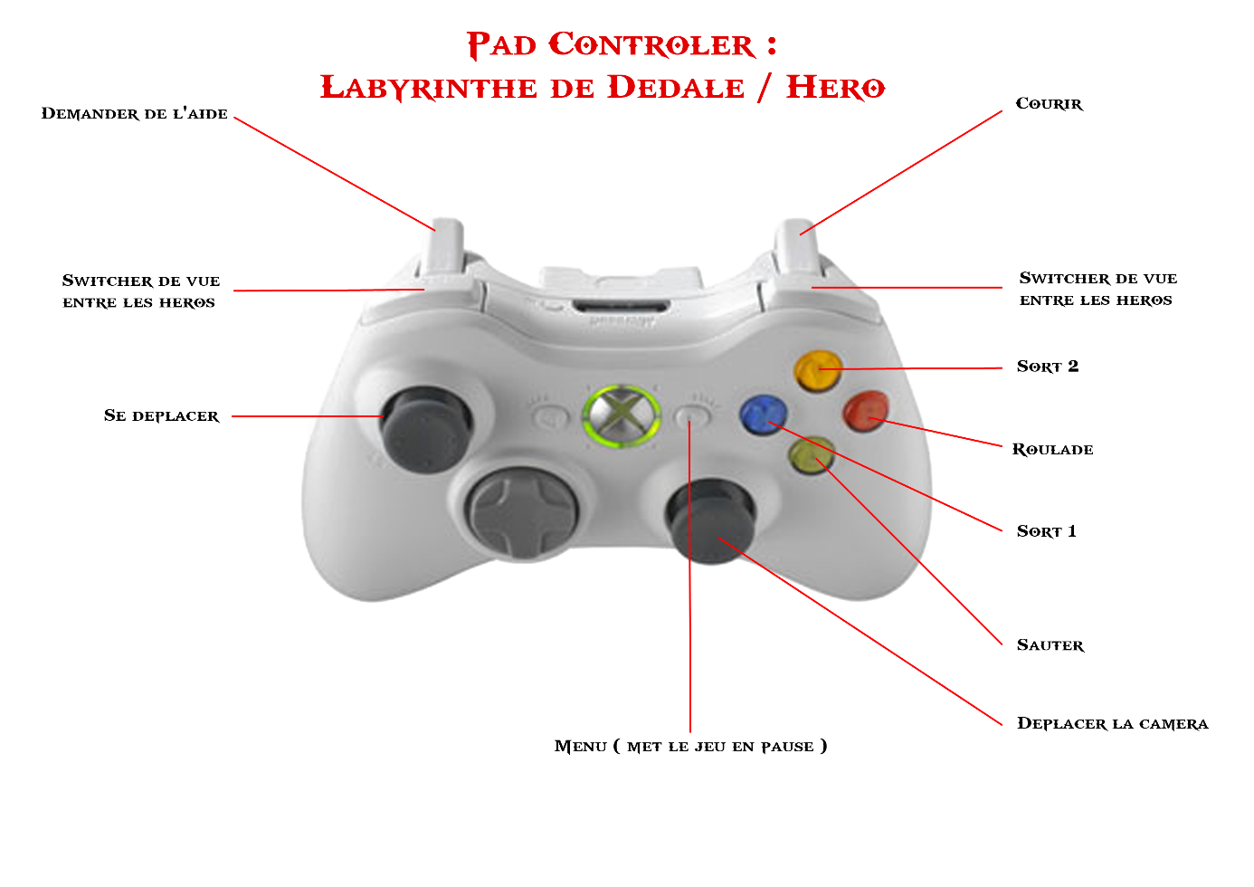

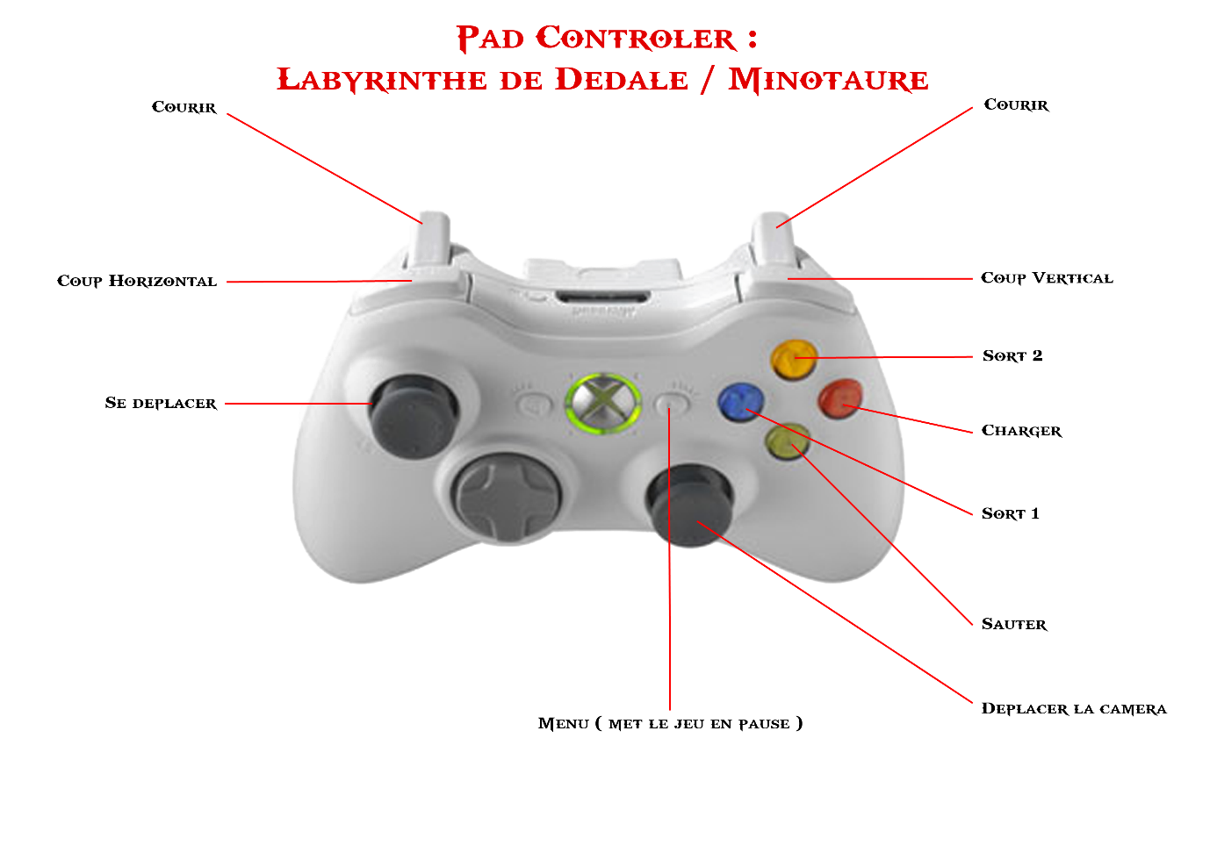

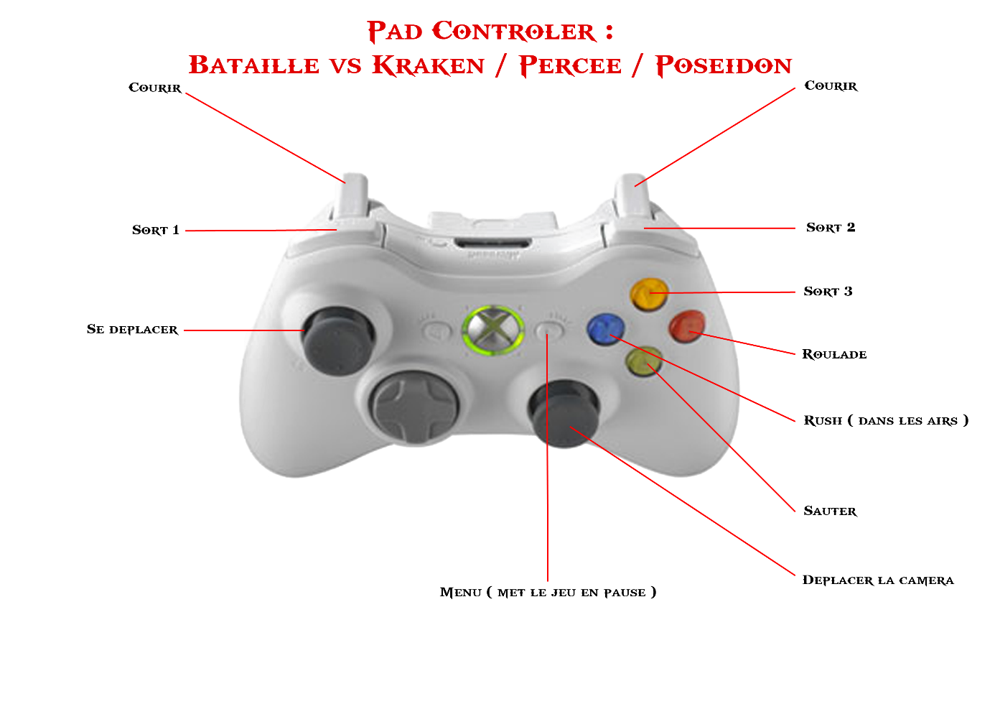

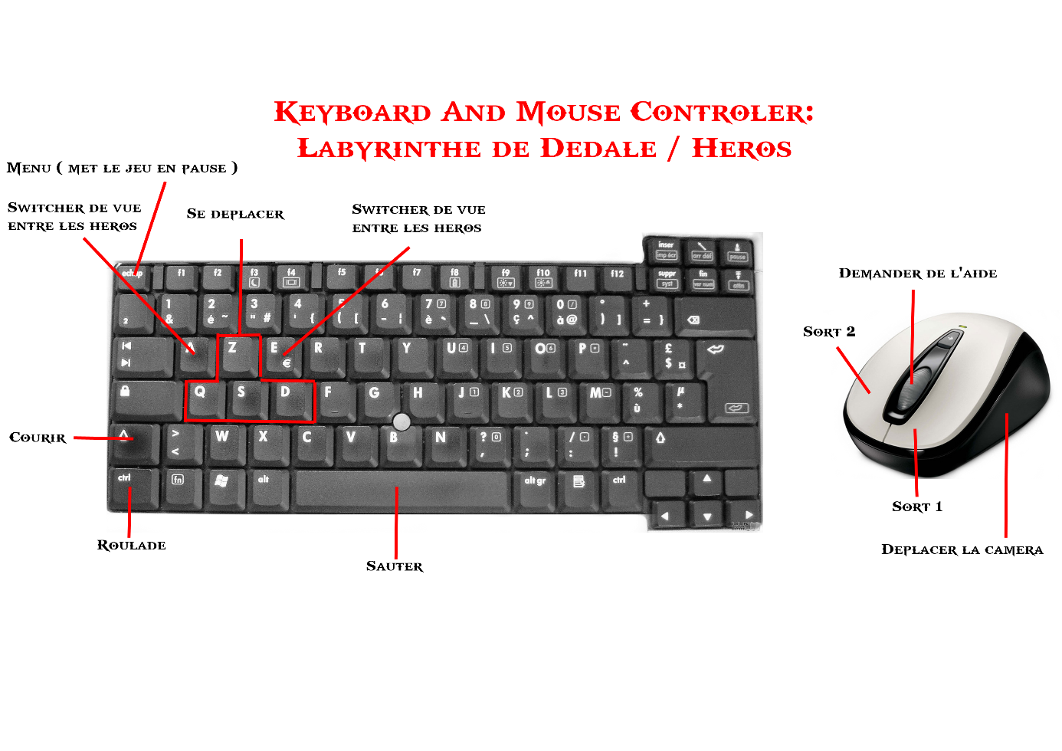

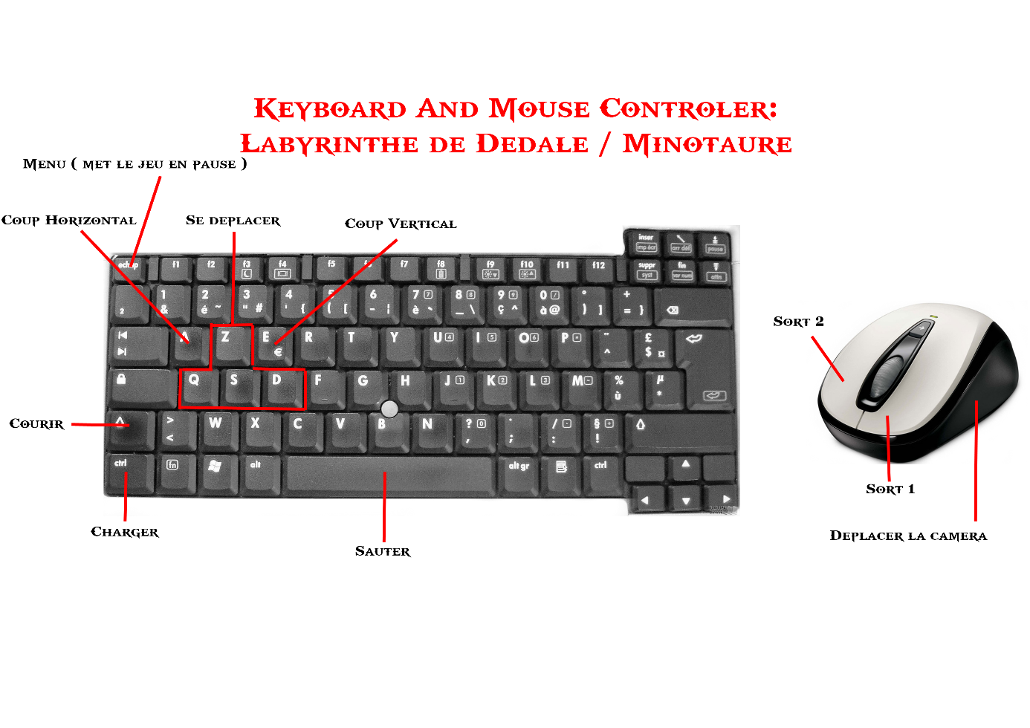

# Actions Generiques:

Courir : Le joueur pourra courir en continue. Ou rester en marche « simple » afin d’effectuer des mouvements plus précis.

Sauter : Dans le labyrinthe, il existe qu’un simple saut, utile surtout pour les héros afin d’éviter les attaques des minotaures. Dans la bataille contre le Kraken, les deux avatars ont un double saut permettant de mieux accéder aux plateformes. Le deuxième saut est effectuable à n’importe quel moment.

Roulade : La roulade est utilisable dans les deux modes et permet d’esquiver un coup. Ce mouvement n’effectuable qu’au sol.

Rush : Le rush est une charge dans les airs, permettant d’esquiver un coup. Ce mouvement n’est disponible quand dans le mode « Bataille contre le Kraken ».

Charge : La charge est un mouvement utilisable que par les minotaures afin de se rapprocher de la cible ou passer devant elle. Ce mouvement ne cause pas de dommage.

# Gameflow:

1. Menu

Le menu sera épuré et simple d’utilisation. Voici une maquette de celui-ci :

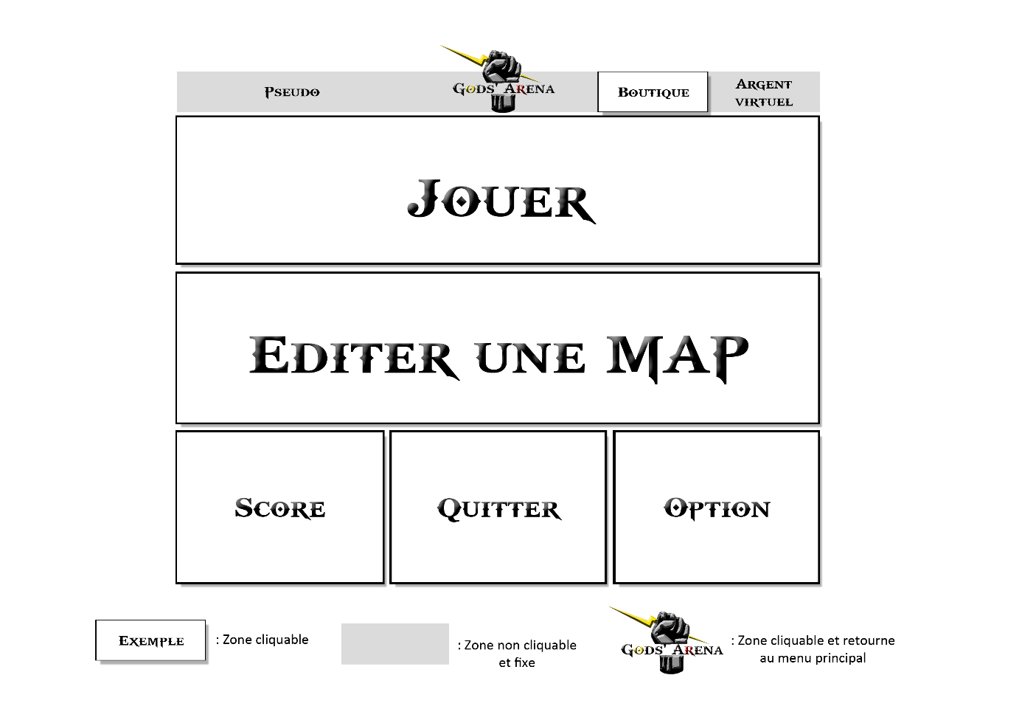

Zones cliques : Ces zones permettent d’accéder au reste du menu. Par exemple pour jouer, on clique sur le bouton jouer, le reste des boutons disparaissent en glissant sur le côté, ensuite de nouveaux boutons apparaitront afin de choisir ça partie étapes par étapes. Sachant qu’il faut choisir son mode, plus son camp, on pourra lancer une partie en 3 cliques. Les étapes sont définies dans le diagramme d’activité (cf : partie diagramme d’activité).

Zone non cliquable : Cette zone reste fixe quel que soit notre emplacement dans le menu.

Zone cliquable « Icone du jeu » : Cette zone est aussi une zone fixe mais cliquable, permettant de revenir à tout moment au menu principal (vu si dessus).

1. Référence menu

Menu d’Assassin Creed 4 : Un menu sobre et bien animé.

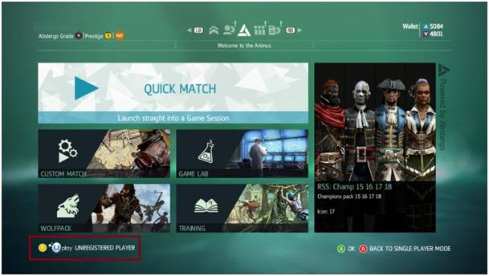

1. Hub

Pour conserver l’immersion du joueur, le Hub est simplifié au maximum. C’est-à-dire qu’il y aura pas de mini-map, mais simplement une barre en bas de l’écran permettant de voir ses sorts disponibles et autres feedbacks du l’activation de certains sorts.

De plus dans la bataille contre le Kraken, les joueurs auront une barre de vie.

Tout ceci a pour but principal d’intégrer le joueur dans une ambiance épique sans être submergé de menus inutiles

1. Tutoriel

Le tutoriel sera une vidéo commentée des deux différents modes. Dans ce tutoriel, il sera expliqué au joueur, les différents objectifs de chaque mode et comment y parvenir.

# IV Documentation Technique:

## Diagrammes d’activités :

### Diagramme d’activité principal :

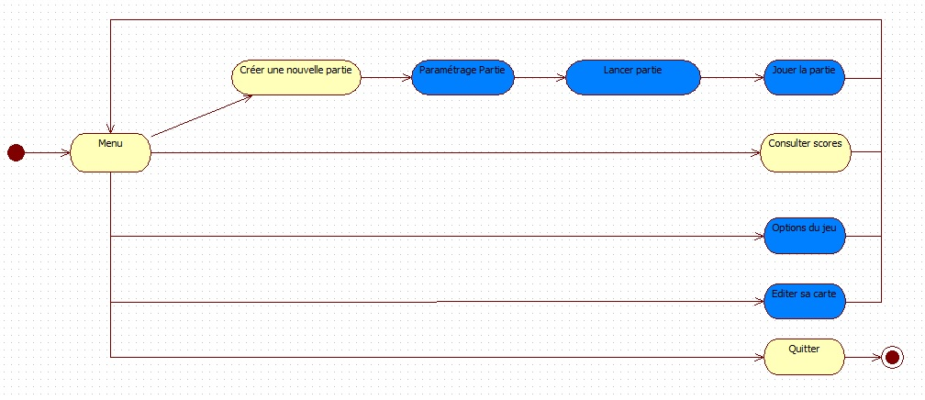

### Paramétrage partie :

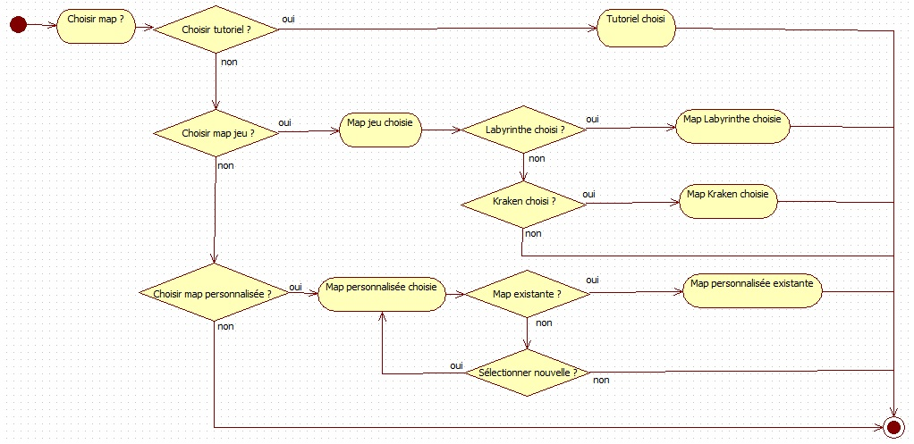

### Lancer Partie :

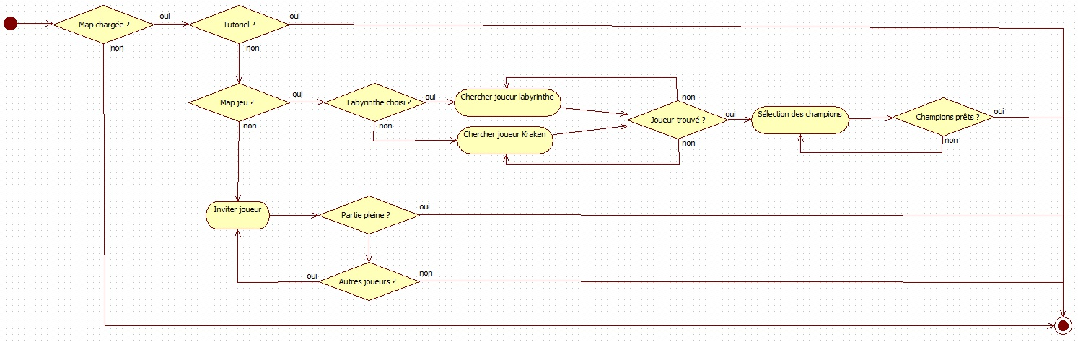

### Jouer la Partie :

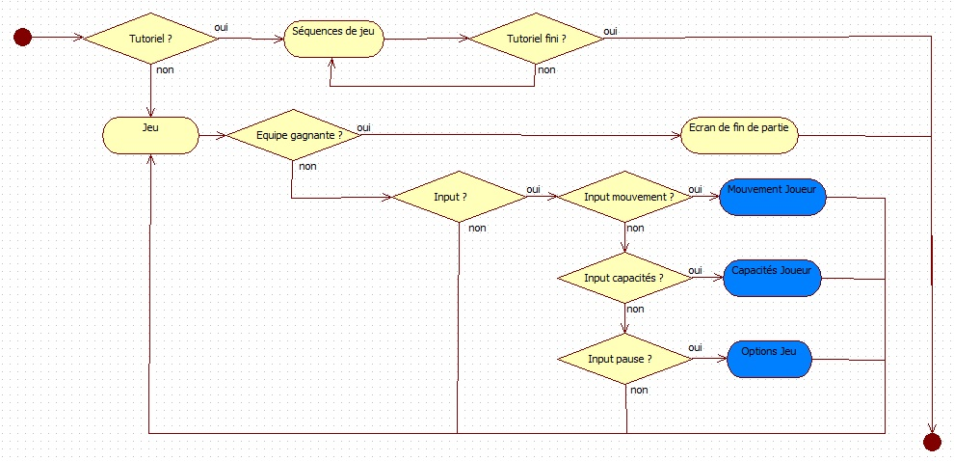

### Mouvement joueur :

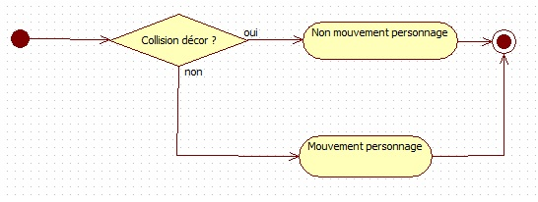

### Capacités joueurs

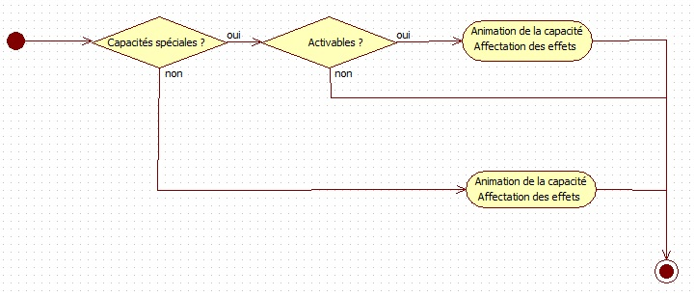

### Options jeu :

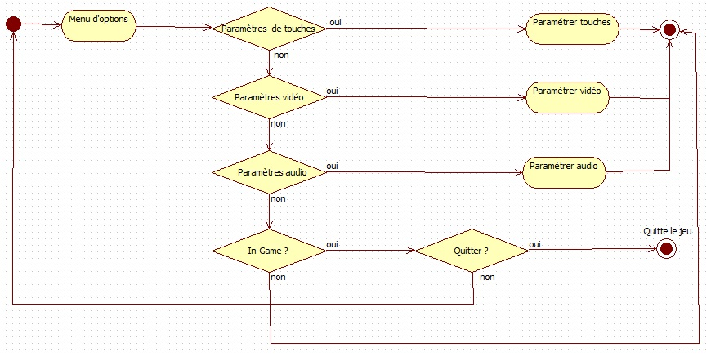

### Editer la carte :

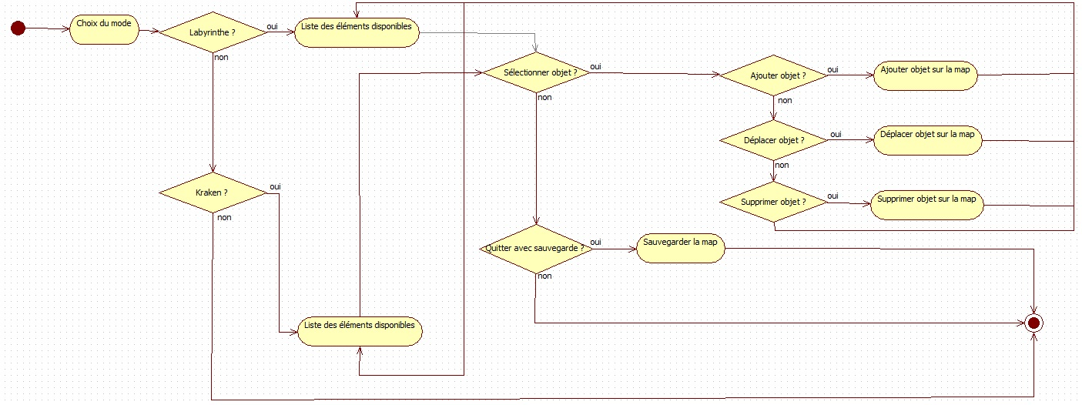

## Diagrammes de classes :

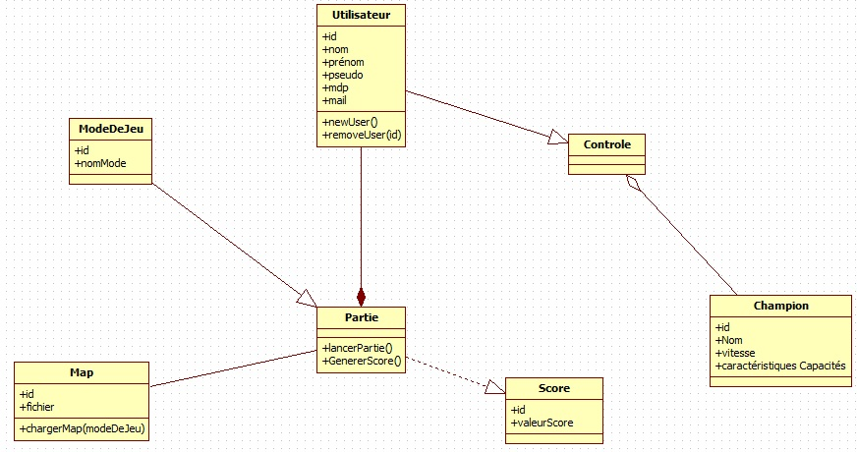

# Annexes :

Voici des croquis de l’ambiance des différentes batailles :

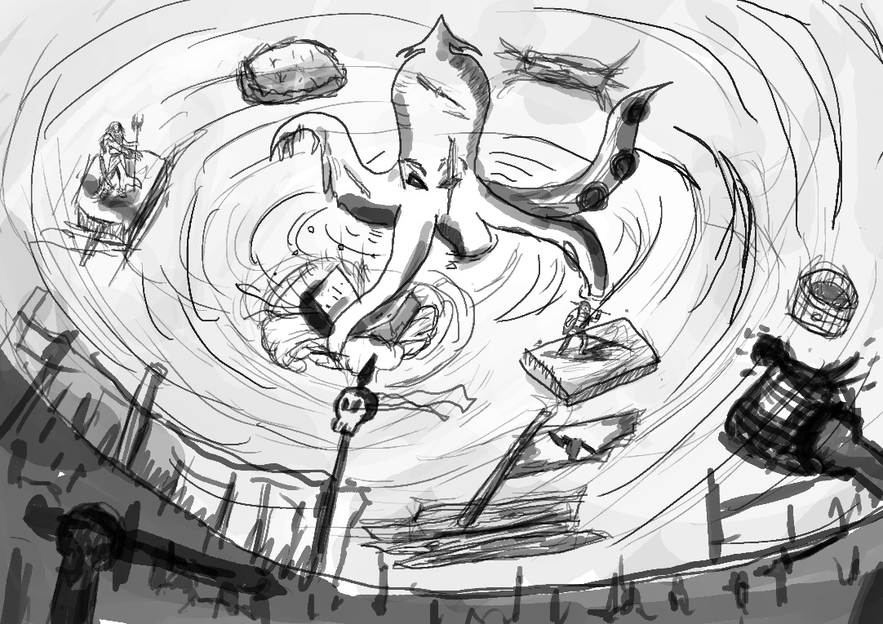Bataille contre le Kraken :

Labyrinthe de Dédale :

